1) Создайте функцию calculate, которая принимает у пользователя два числа и операцию, а выдает результат операции. Обязательно: воспользуйтесь функциями exec или eval

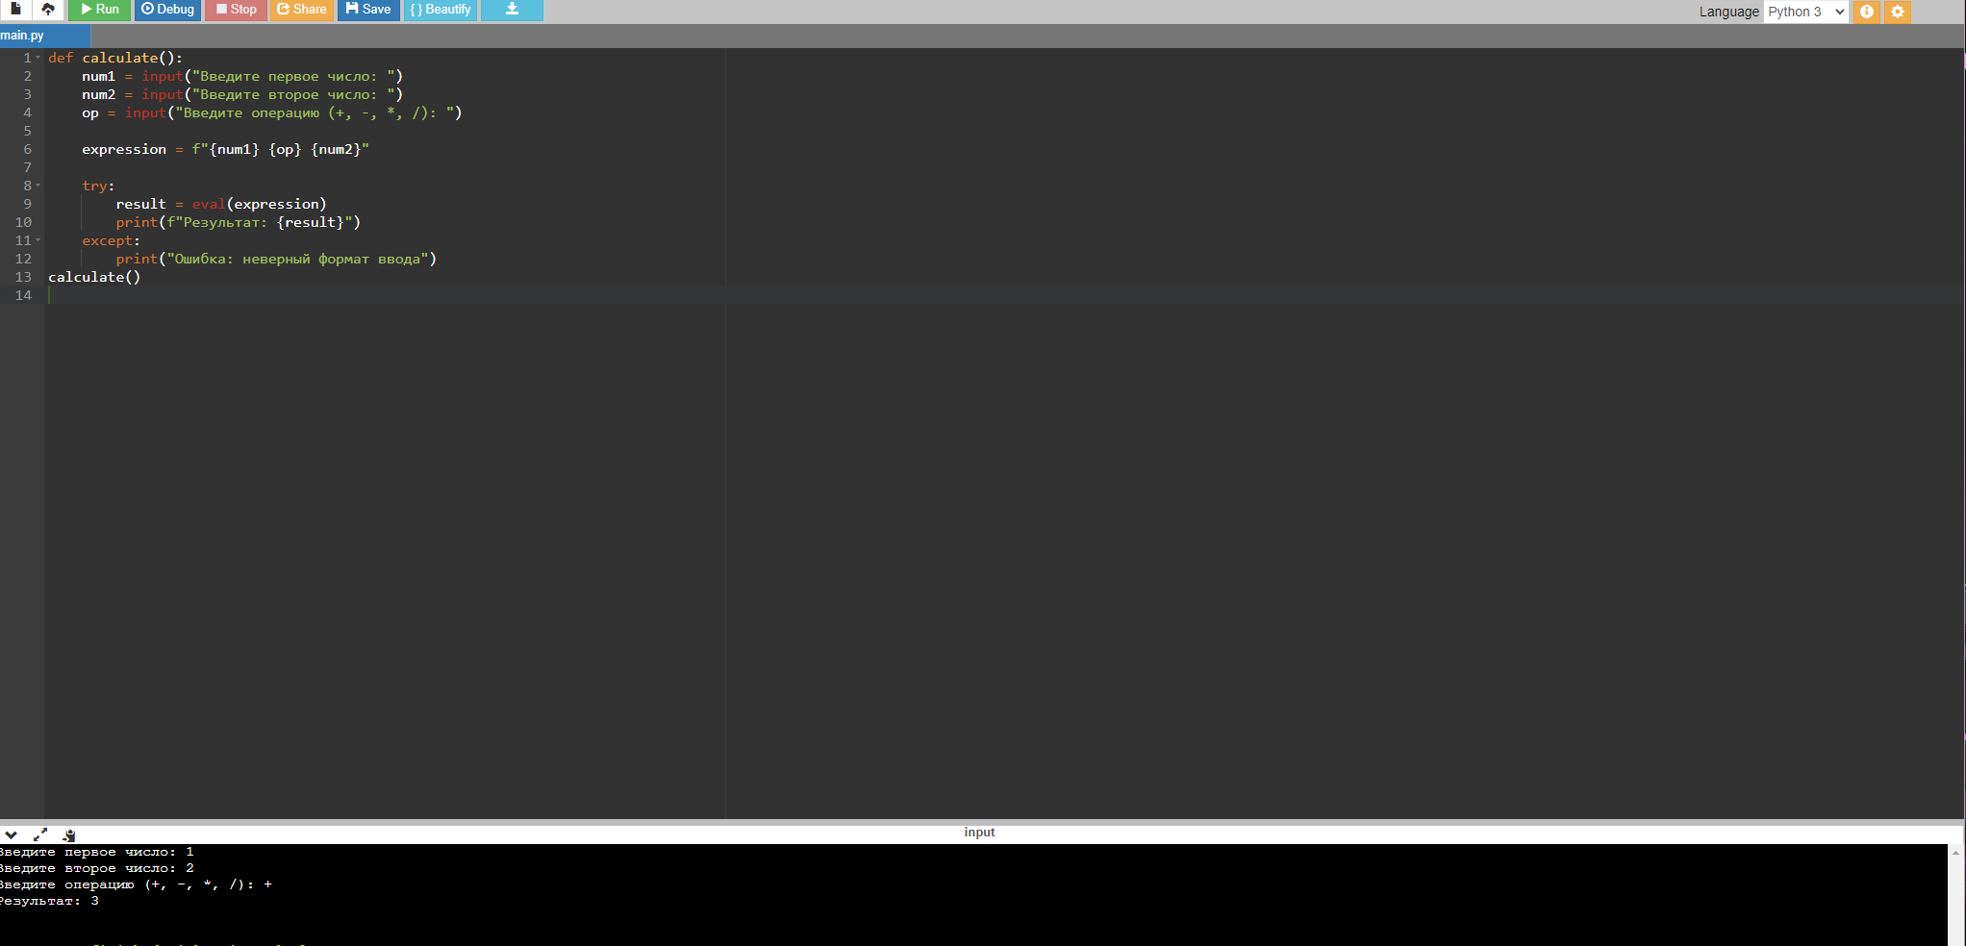

2) Создайте функцию honest, которая принимает произвольный список, а возвращает список, состоящий только из четных элементов. Список от 0 до 20 создайте любым способом.

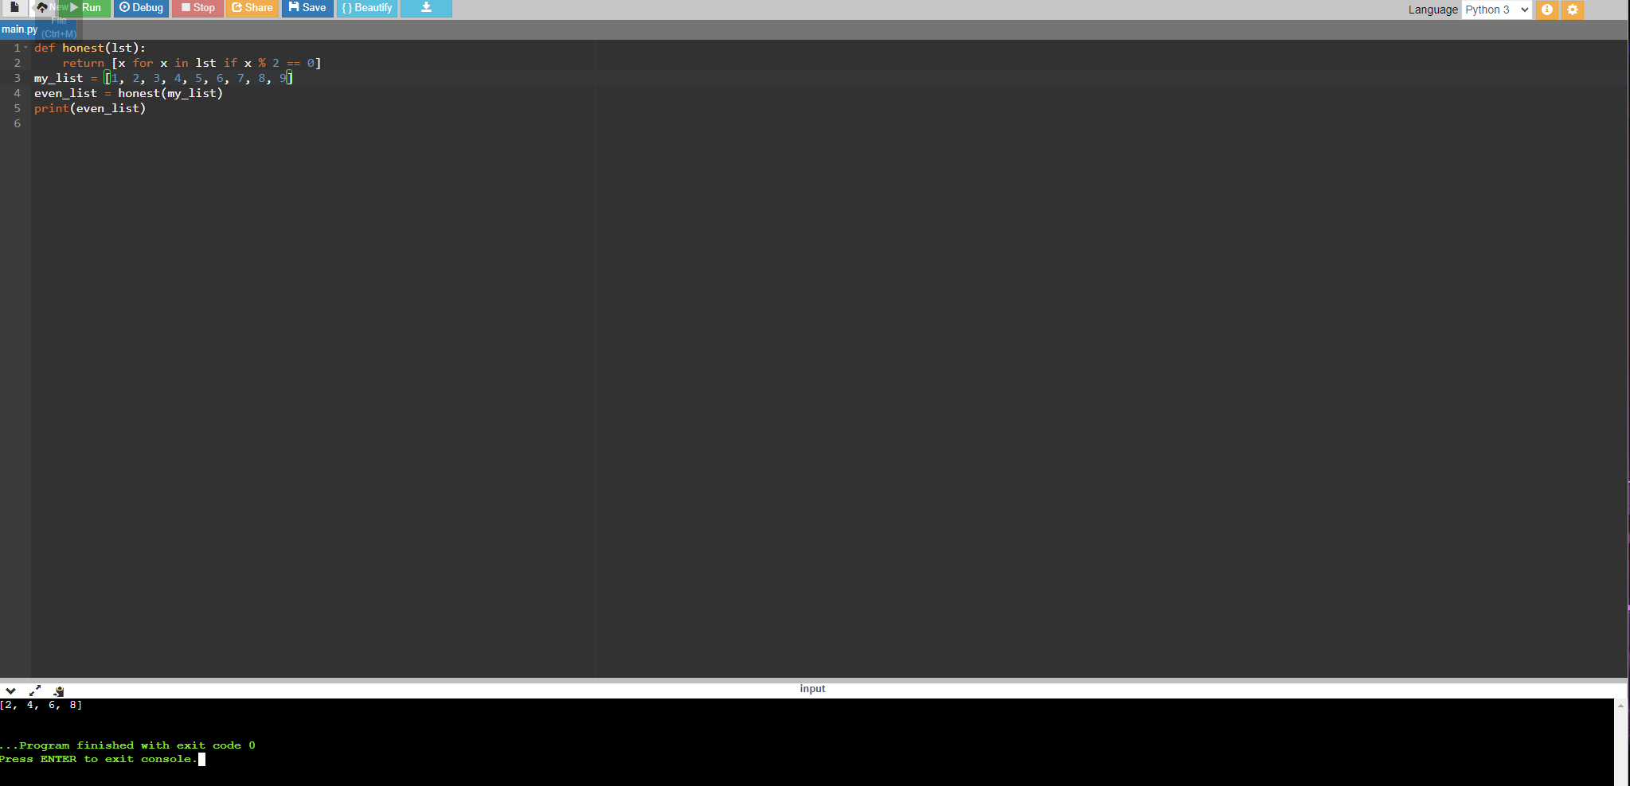

3)Создайте функцию honest, которая принимает произвольный список, а возвращает список, состоящий только из четных элементов. Список от 0 до 20 создайте любым способом.

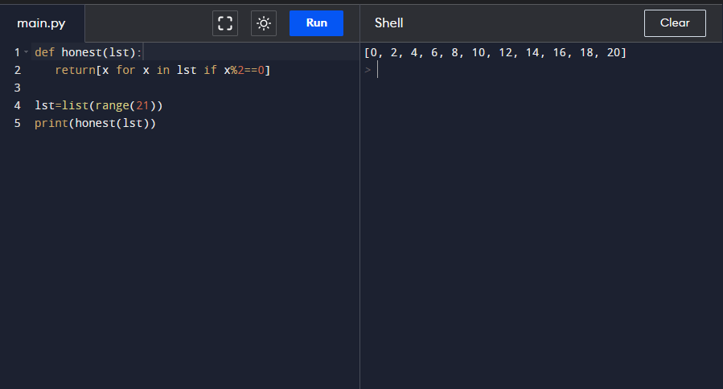

4) Создайте функцию cesar, которая возвращает зашифрованную строку шифром Цезаря со сдвигом на 3. Саму строку запросите у пользователя.

Шифр Цезаря — это вид шифра подстановки, в котором каждый символ в открытом тексте заменяется символом, находящимся на некотором постоянном числе позиций левее или правее него в алфавите. Например, в шифре со сдвигом вправо на 3, А была бы заменена на Г, Б станет Д, и так далее.

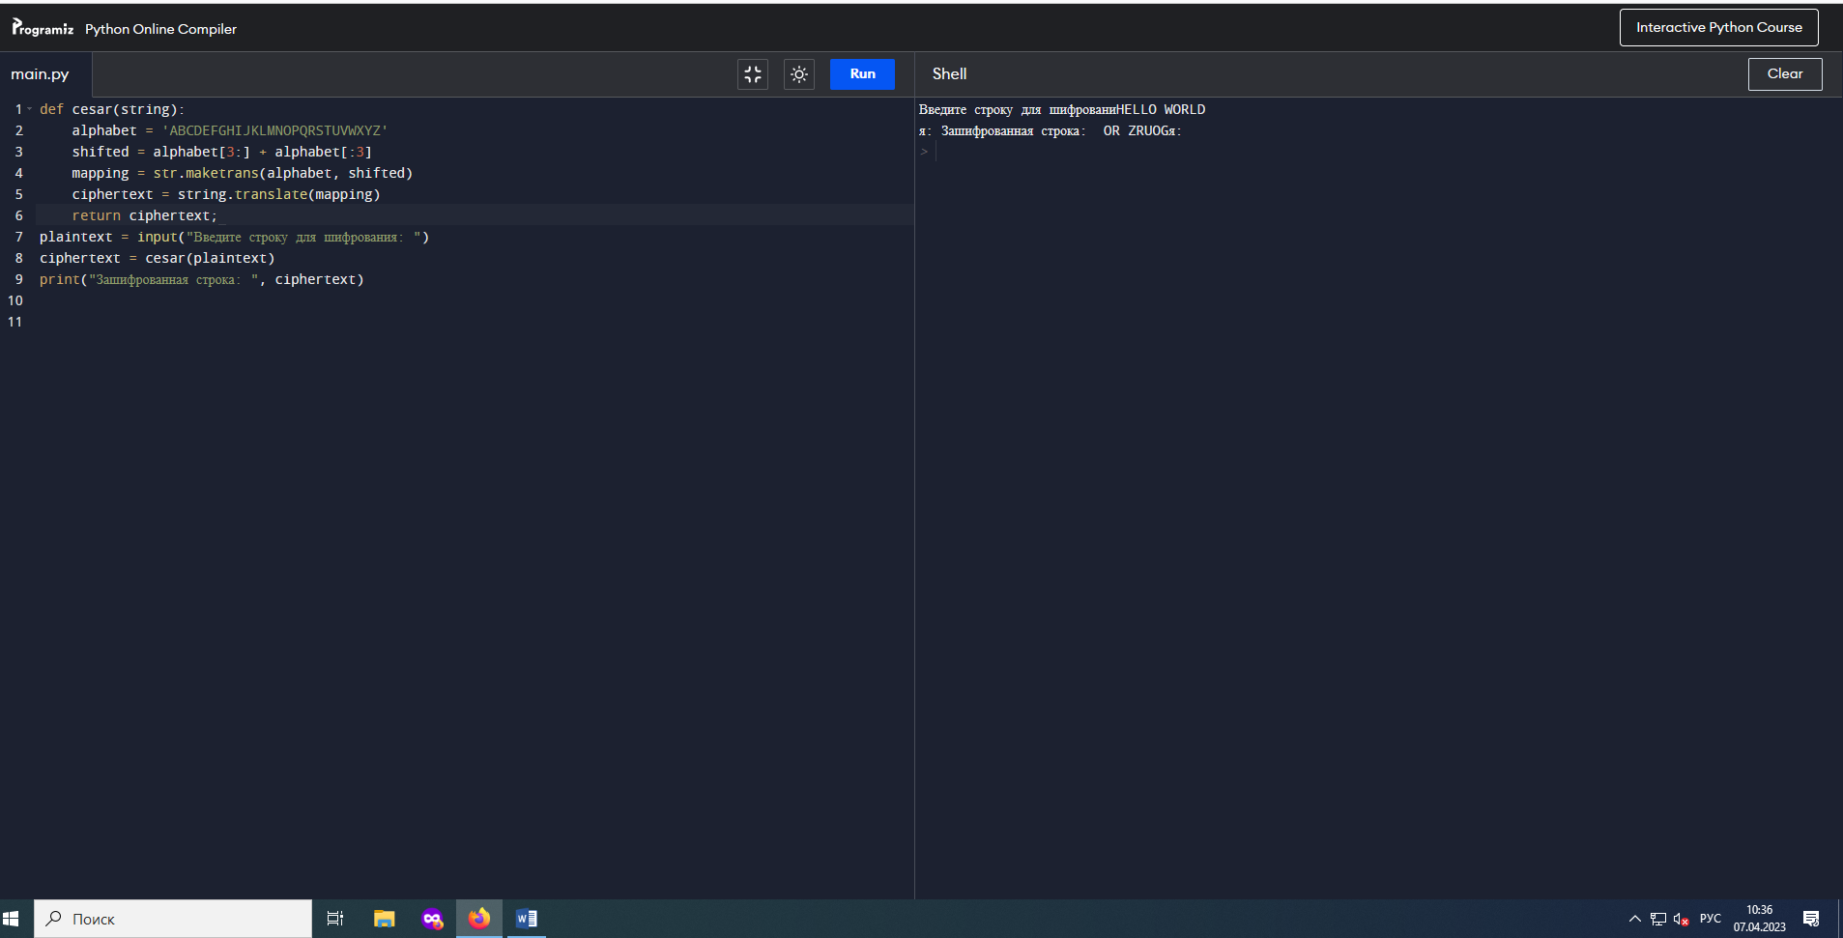

5) Создайте функцию countdown, которая принимает список рандомных чисел от 0 до 10, а возвращает каждый элемент этого списка в порядке обратного отсчета, а после 0 - слово " Пуск!".

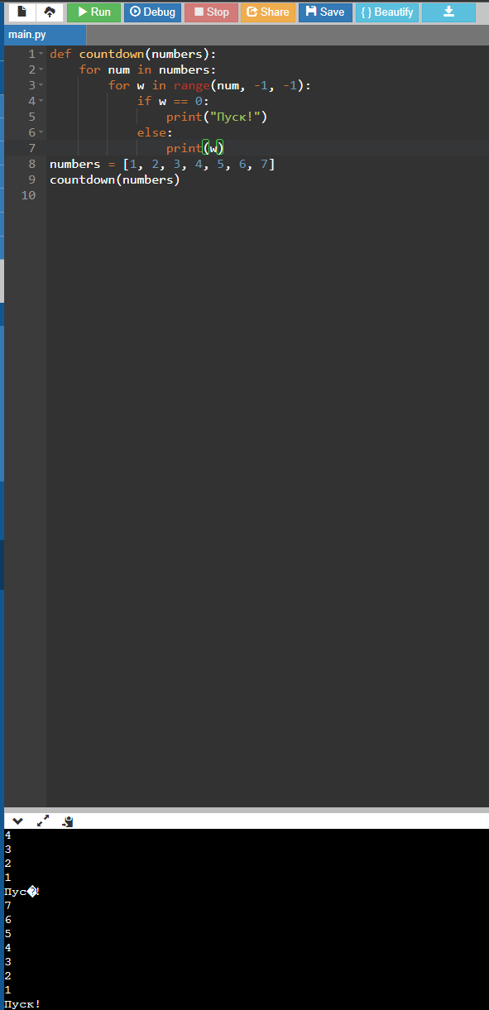

6) Создать функцию alphabet, которая:

а) выводит буквы английского алфавита и их порядковый номер.

б) выводит словарь {порядковый номер : буква }

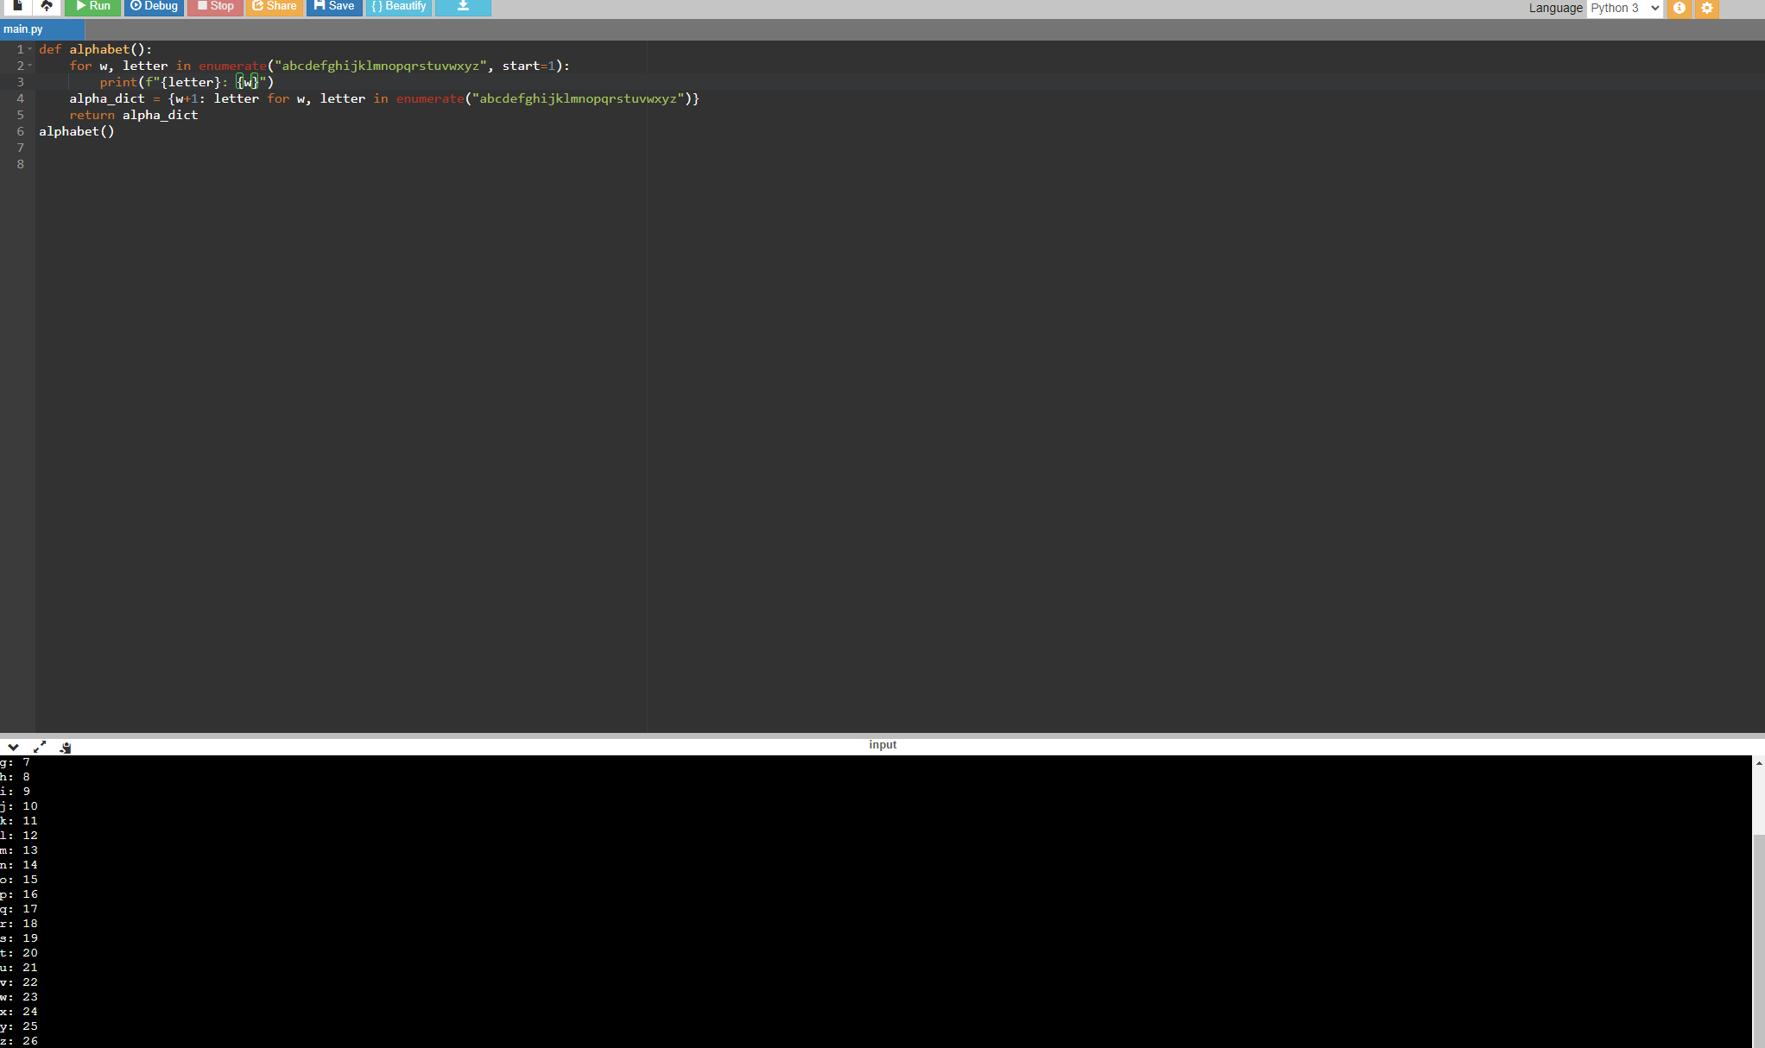

7) Создайте декоратор hello, который дополнительно будет выводить приветствие: "Привет, <имя>!"